Taller UAT y Usabilidad para Cliente
GuramaOnline — Pruebas de Aceptación de Usuario (UAT)

Nombre del participante:Andres Santiago Igua Romero
Hora inicio (general): 4:40 PM
Hora fin (general):5:09 PM
Fecha:26/08/2026

Introducción al proyecto
GuramaOnline es un sistema de información (aplicación móvil) para una tienda de sábanas y cubrelechos personalizados. Permite gestionar usuarios (administradores, trabajadores y clientes), el catálogo de productos, el inventario, los materiales de personalización (diseños, colores y telas), la personalización de productos en tiempo real, el carrito de compras, los pedidos, los tickets de pago y los reportes del negocio.

Instrucciones generales
- Este taller de Pruebas de Aceptación de Usuario (UAT) busca validar si las funcionalidades del sistema son claras y fáciles de usar para una persona que no conoce el proyecto.
- A continuación encontrarás una serie de tareas. Debes completarlas por tu cuenta, sin ayuda del equipo de desarrollo y sin que se te indique dónde hacer clic o qué pasos seguir. Usa la aplicación como lo harías normalmente.
- Realiza las tareas en el orden en que aparecen. Antes de empezar cada una, anota la hora de inicio; al terminar (la logres o no), anota la hora de finalización.
- Al terminar cada tarea, toma una captura de pantalla del resultado obtenido y responde las preguntas asociadas con sinceridad; no hay respuestas correctas o incorrectas.
- Si en algún punto no logras completar la tarea, indícalo en los comentarios y continúa con la siguiente.

Tareas

Tarea 1. Registrarse como cliente
Requisito relacionado: RF-001.1
Hora inicio: 4:41 PM Hora fin: 4:43 pm
Tiempo estimado: 2 min
Descripción de la tarea:
Debes registrarte en el sistema para crear tu propia cuenta de cliente. Usa un correo real.
Al finalizar, toma una captura de pantalla del resultado:

Adjunta la captura
Responde:
- ¿Demoraste más de 2 min en realizar la tarea? ¿Por qué?
No, Por que los datos eran claros.
- ¿La interfaz te pareció confusa en algún momento? ¿Dónde?
No, el formulario esta muy bien hecho.
- ¿Tuviste que intentarlo más de una vez para lograrlo?
No.
- ¿Cómo calificarías la dificultad de la tarea? (Fácil / Media / Difícil)
Facil
- Comentarios adicionales (opcional):
Al momento de colocar la contraseña pude colocar solamente numeros, no hay validaciones de caracteres,minisculas o mayusculas

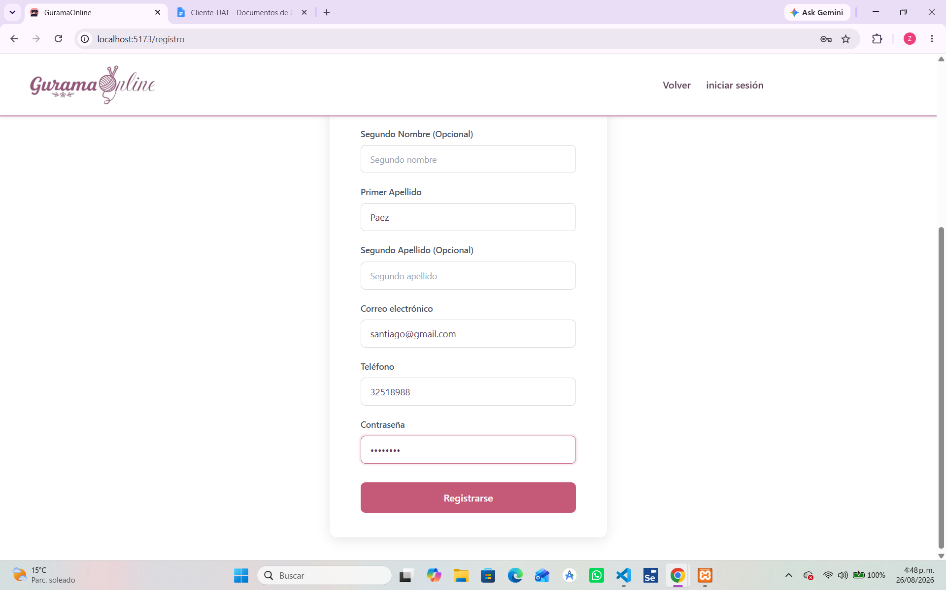
Tarea 2. Iniciar sesión
Requisito relacionado: RF-001.3
Hora inicio: 4:44 pm Hora fin: 4:44 PM
Tiempo estimado: 1 min
Descripción de la tarea:
Debes iniciar sesión en el sistema con tu cuenta de cliente. Estando dentro debes cerrar sesión
Al finalizar, toma una captura de pantalla del resultado:

Adjunta la captura
Responde:
- ¿Demoraste más de 1 min en realizar la tarea? ¿Por qué?
No, el sitio donde se encuentran los apartados es facil de ver
- ¿La interfaz te pareció confusa en algún momento? ¿Dónde?
No
- ¿Tuviste que intentarlo más de una vez para lograrlo?
No
- ¿Cómo calificarías la dificultad de la tarea? (Fácil / Media / Difícil)
Facil
- Comentarios adicionales (opcional):

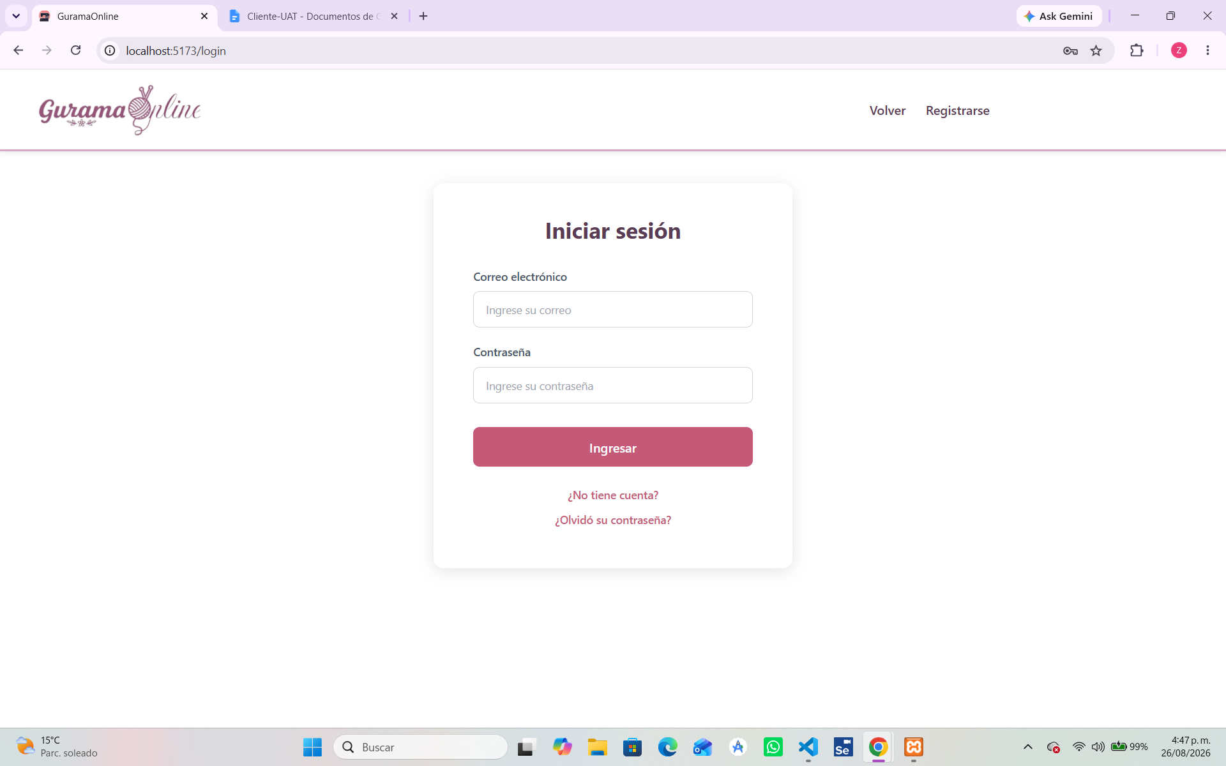

Tarea 3. Recuperar contraseña
Requisito relacionado: RF-001.4
Hora inicio: 4:45 PM Hora fin: 4:47 PM
Tiempo estimado: 2 min
Descripción de la tarea:
Debes recuperar el acceso a tu cuenta usando la opción de olvidé contraseña.
Al finalizar, toma una captura de pantalla del resultado:

Adjunta la captura
Responde:
- ¿Demoraste más de 2 min en realizar la tarea? ¿Por qué?
No, al momento de inciar sesion se ve claramente el apartado de olvidaste la contraseña
- ¿La interfaz te pareció confusa en algún momento? ¿Dónde?
no
- ¿Tuviste que intentarlo más de una vez para lograrlo?
no
- ¿Cómo calificarías la dificultad de la tarea? (Fácil / Media / Difícil)
facil
- Comentarios adicionales (opcional):

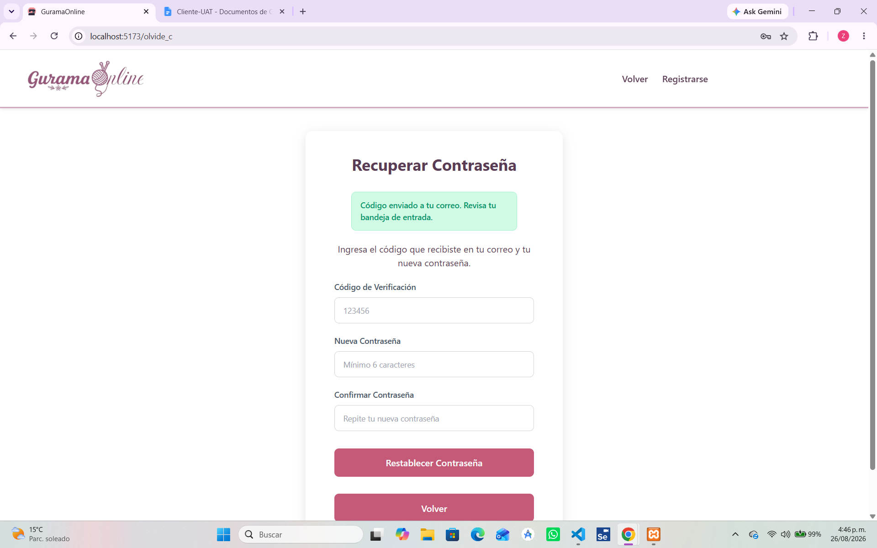

Tarea 4. Editar perfil
Requisito relacionado: RF-001.5
Hora inicio: 4:47 pm Hora fin: 4:48 PM
Tiempo estimado: 1 min
Descripción de la tarea:
Debes actualizar la información de tu perfil personal.
Al finalizar, toma una captura de pantalla del resultado:

Adjunta la captura
Responde:
- ¿Demoraste más de 1 min en realizar la tarea? ¿Por qué?
No, La interfaz es my amigable lo cual logra editar el perfil muy facil
- ¿La interfaz te pareció confusa en algún momento? ¿Dónde?
No
- ¿Tuviste que intentarlo más de una vez para lograrlo?
no
- ¿Cómo calificarías la dificultad de la tarea? (Fácil / Media / Difícil)
Facil
- Comentarios adicionales (opcional):
df
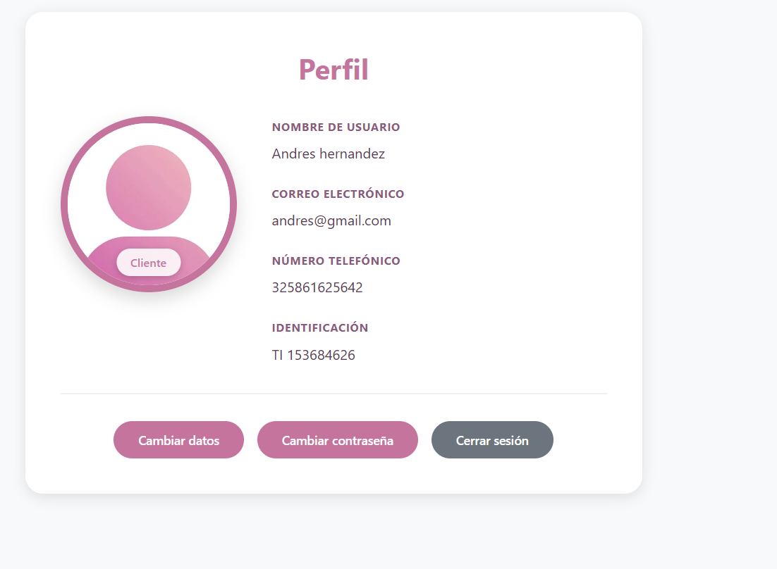

Tarea 5. Cambiar contraseña
Requisito relacionado: RF-001.4
Hora inicio: 4;48 pm Hora fin: 4:49 pm
Tiempo estimado: 1 min
Descripción de la tarea:
Debes cambiar tu contraseña actual por una nueva en tu perfil.
Al finalizar, toma una captura de pantalla del resultado:

Adjunta la captura
Responde:
- ¿Demoraste más de 1 min en realizar la tarea? ¿Por qué?
No, la informacion es clara
- ¿La interfaz te pareció confusa en algún momento? ¿Dónde?
no
- ¿Tuviste que intentarlo más de una vez para lograrlo?
no
- ¿Cómo calificarías la dificultad de la tarea? (Fácil / Media / Difícil)
Facil
- Comentarios adicionales (opcional):

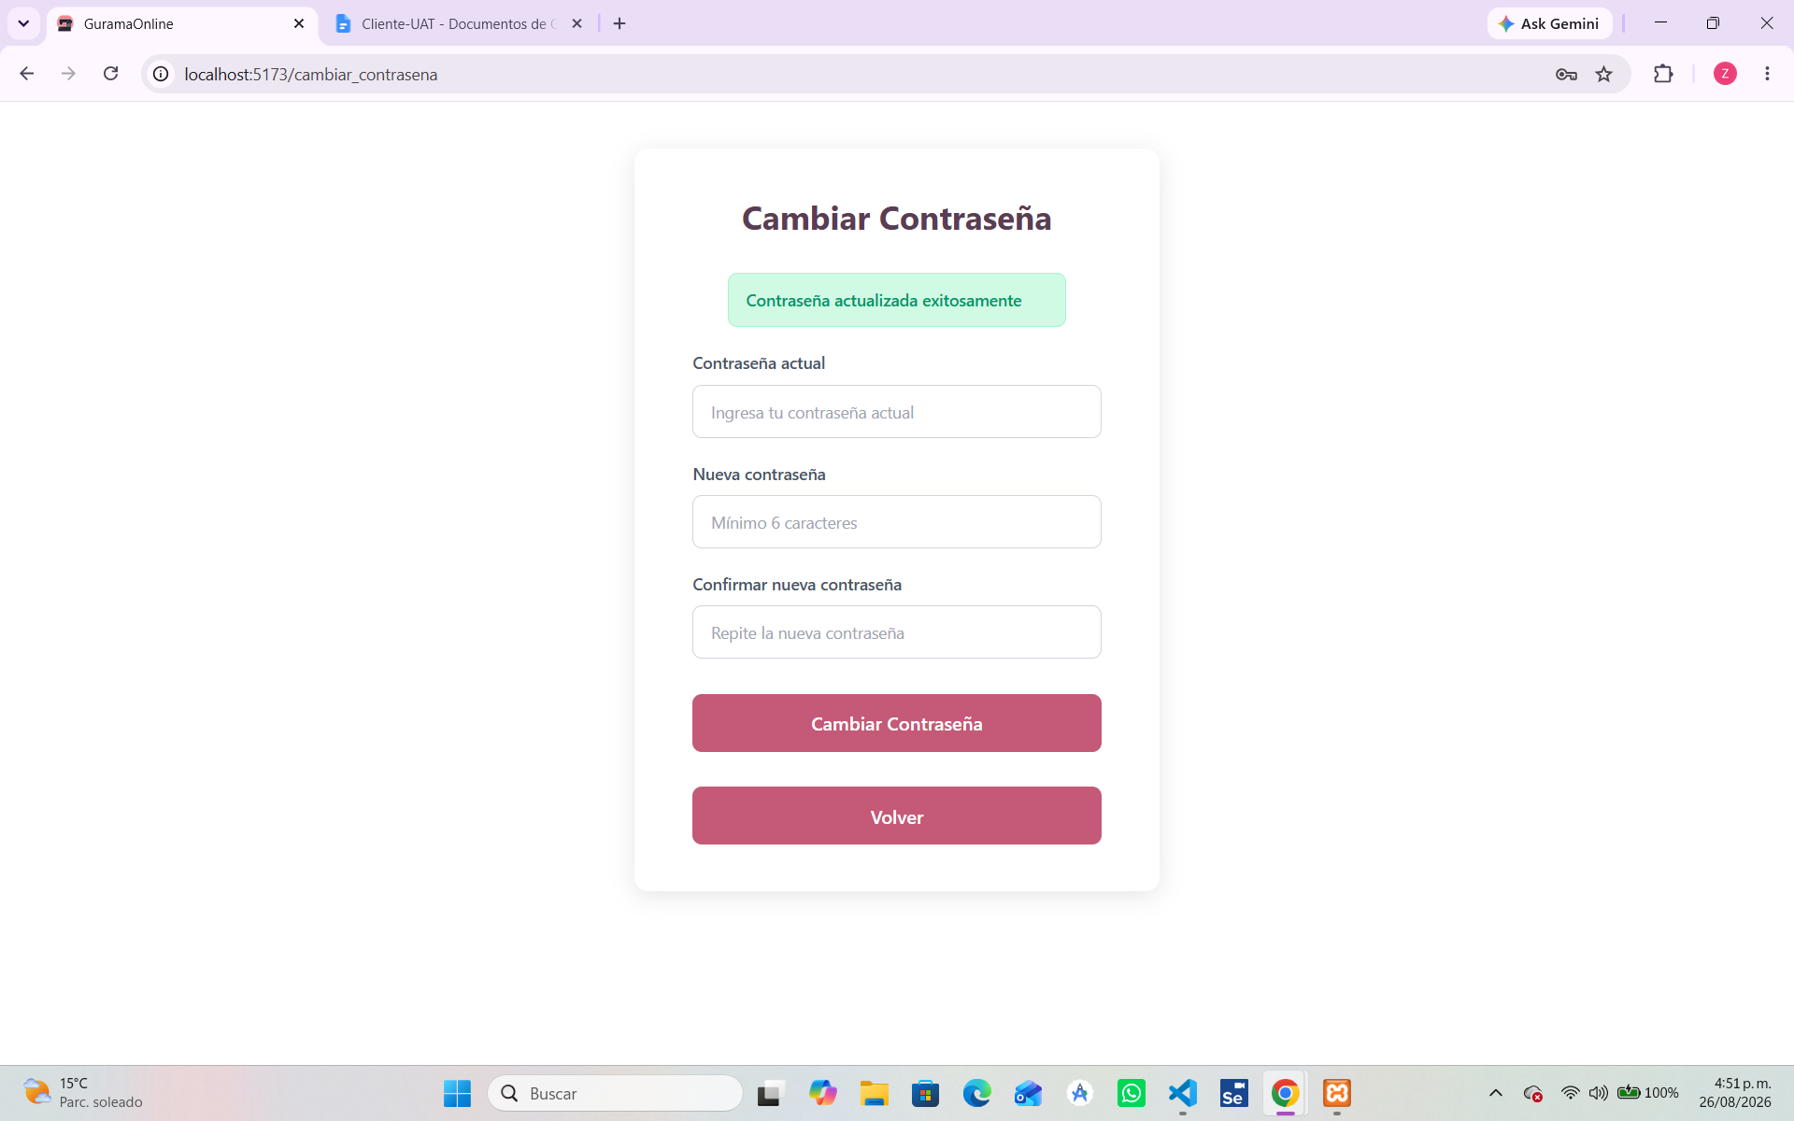

Tarea 6. Explorar el catálogo
Requisito relacionado: RF-002.2
Hora inicio: 4:50 PM Hora fin: 4:51 pm
Tiempo estimado: 1 min
Descripción de la tarea:
Debes explorar el catálogo de productos disponibles en la tienda.
Al finalizar, toma una captura de pantalla del resultado:

Adjunta la captura
Responde:
- ¿Demoraste más de 1 min en realizar la tarea? ¿Por qué?
No, la interfaz del catalogo esta muy bien distribuida.
- ¿La interfaz te pareció confusa en algún momento? ¿Dónde?
No
- ¿Cómo calificarías la dificultad de la tarea? (Fácil / Media / Difícil)
Facil
- Comentarios adicionales (opcional):

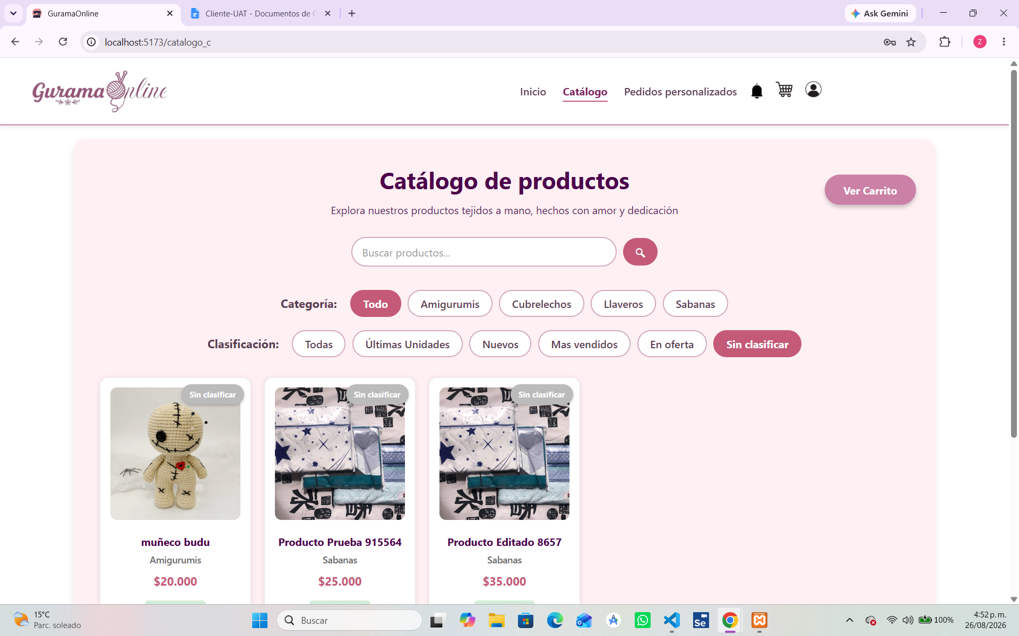

Tarea 7. Buscar y filtrar productos
Requisito relacionado: RF-002.3
Hora inicio:4:52 PM Hora fin: 4:53 PM
Tiempo estimado: 1 min
Descripción de la tarea:
Debes buscar un producto específico dentro del catálogo utilizando el buscador o los filtros disponibles.
Al finalizar, toma una captura de pantalla del resultado:

Adjunta la captura
Responde:
- ¿Demoraste más de 1 min en realizar la tarea? ¿Por qué?
No, el filtro de busqueda esta perfecto
- ¿La interfaz te pareció confusa en algún momento? ¿Dónde?
No
- ¿Cómo calificarías la dificultad de la tarea? (Fácil / Media / Difícil)
Facil
- Comentarios adicionales (opcional):

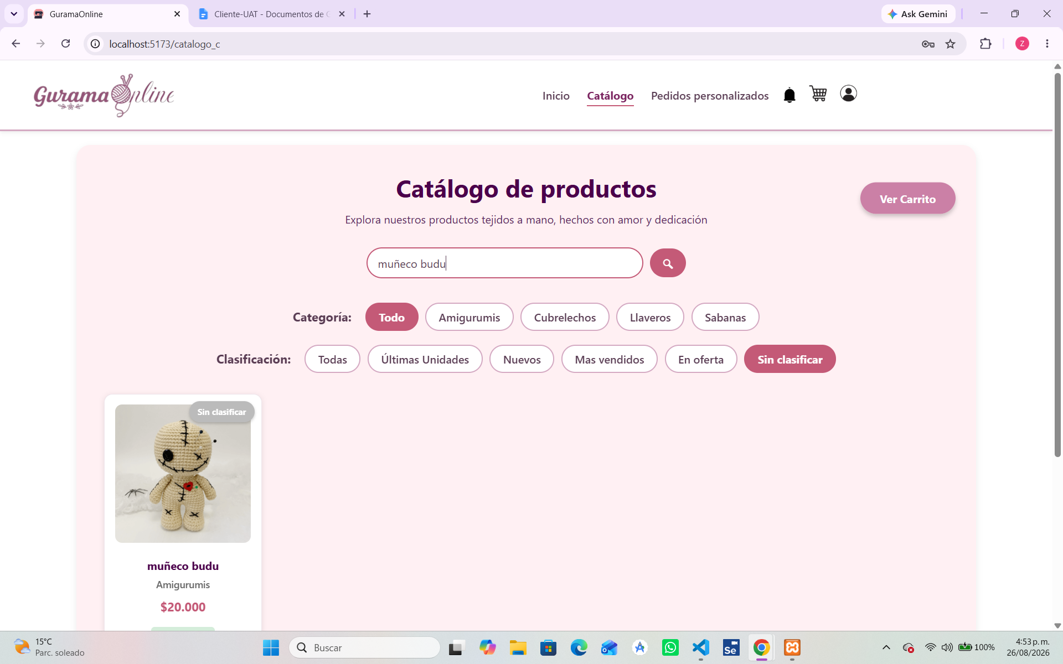

Tarea 8. Personalizar un pedido
Requisito relacionado: RF-005.1
Hora inicio: 4:54 pm Hora fin: 4:55 pm
Tiempo estimado: 2 min
Descripción de la tarea:
Debes personalizar un producto, ya sea sábana o cubrelecho, seleccionando diseño, color y tamaño, y verificar que el precio se actualice según tu selección.
Al finalizar, toma una captura de pantalla del resultado:

Adjunta la captura
Responde:
- ¿Demoraste más de 2 min en realizar la tarea? ¿Por qué?
No, personalizar la sabana a mi gusto fue una tarea muy sencilla
- ¿La interfaz te pareció confusa en algún momento? ¿Dónde?
no
- ¿Tuviste que intentarlo más de una vez para lograrlo?
no
- ¿Cómo calificarías la dificultad de la tarea? (Fácil / Media / Difícil)
Facil
- Comentarios adicionales (opcional):

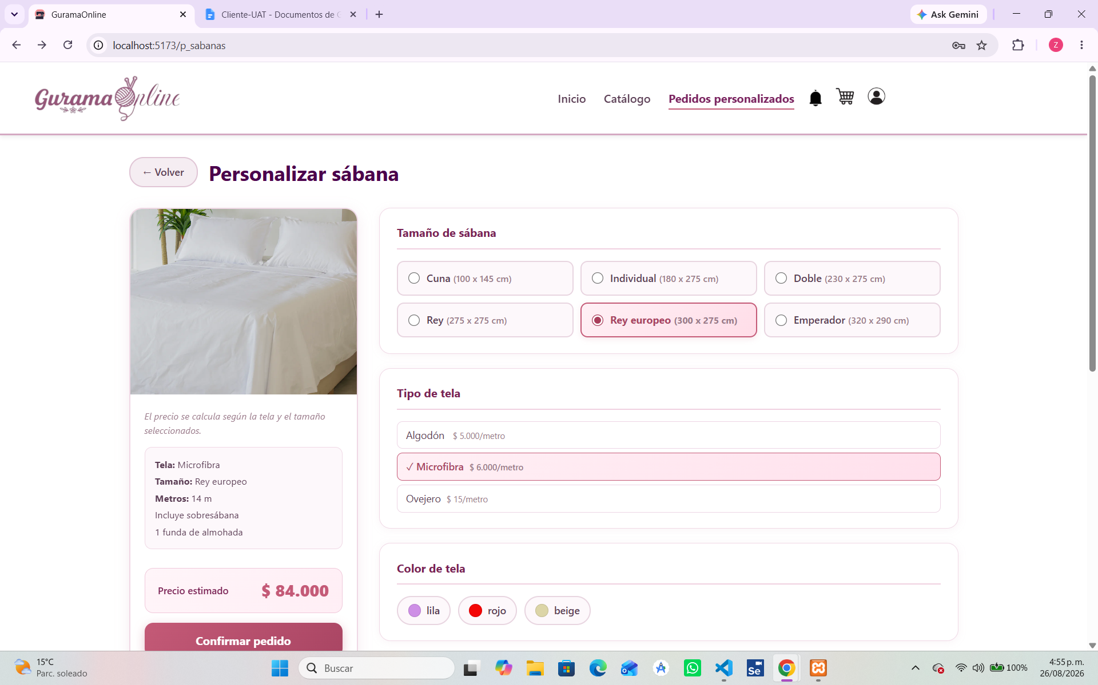
Tarea 9. Realizar un pedido personalizado
Requisito relacionado: RF-007.1
Hora inicio: 4:55 pm Hora fin: 4:56 pm
Tiempo estimado: 1 min
Descripción de la tarea:
Luego de seleccionar color, tela, diseño, y demás campos de la tarea anterior, confirma tu pedido y descarga el ticket generado.
Al finalizar, toma una captura de pantalla del resultado:

Adjunta la captura
Responde:
- ¿Demoraste más de 1 min en realizar la tarea? ¿Por qué?
No, el tiempo de respuesta al realizar el pedido es muy rapido
- ¿La interfaz te pareció confusa en algún momento? ¿Dónde?
no
- ¿Tuviste que intentarlo más de una vez para lograrlo?
no
- ¿Cómo calificarías la dificultad de la tarea? (Fácil / Media / Difícil)
Facil
- Comentarios adicionales (opcional):

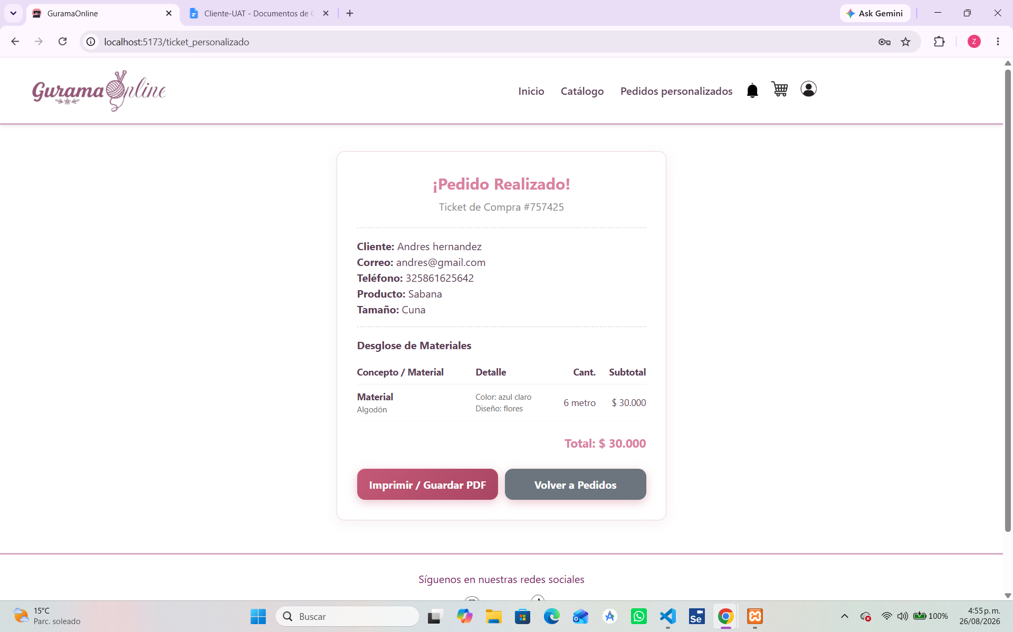

Tarea 10 Agregar productos al carrito
Requisito relacionado: RF-006.1
Hora inicio: 4:57 PM Hora fin: 4:58 pm
Tiempo estimado: 1 min
Descripción de la tarea:
Debes agregar varios productos al carrito de compras.
Al finalizar, toma una captura de pantalla del resultado:

Adjunta la captura
Responde:
- ¿Demoraste más de 1 min en realizar la tarea? ¿Por qué?
No, teniendo mis compras claras, puse mis compras en el carrito de manera muy rapida
- ¿La interfaz te pareció confusa en algún momento? ¿Dónde?
no
- ¿Tuviste que intentarlo más de una vez para lograrlo?
no
- ¿Cómo calificarías la dificultad de la tarea? (Fácil / Media / Difícil)
Facil
- Comentarios adicionales (opcional):

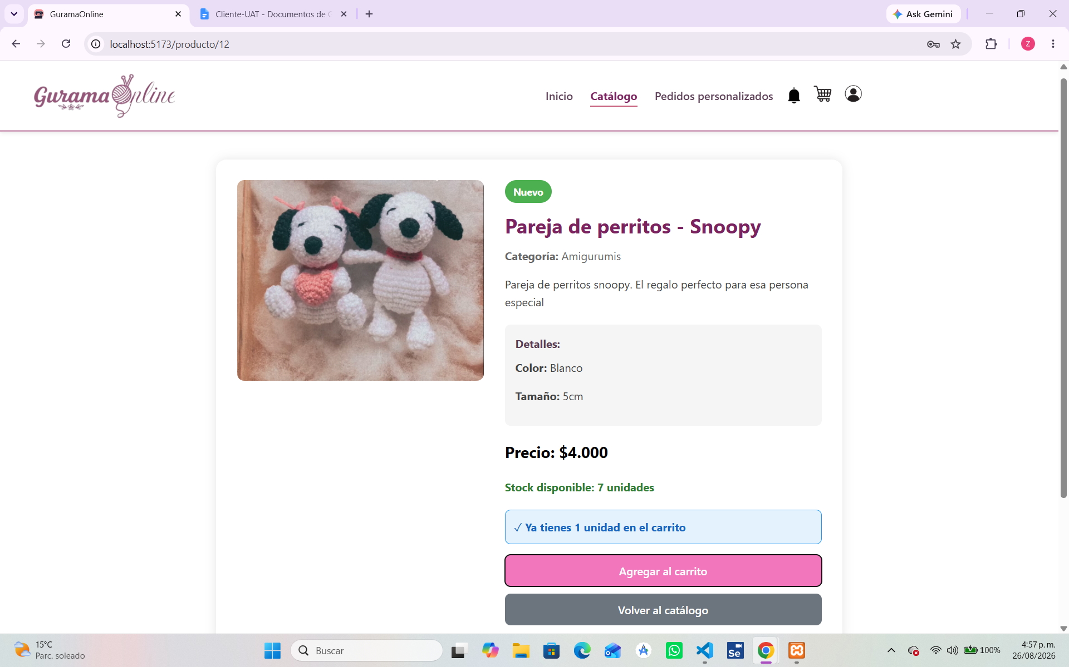

Tarea 11. Visualizar el carrito
Requisito relacionado: RF-006.2
Hora inicio: 4:58 pm Hora fin: 4:58 pm
Tiempo estimado: 1 min
Descripción de la tarea:
Debes revisar el contenido de tu carrito de compras.
Al finalizar, toma una captura de pantalla del resultado:

Adjunta la captura
Responde:
- ¿Demoraste más de 1 min en realizar la tarea? ¿Por qué?
No.
- ¿La interfaz te pareció confusa en algún momento? ¿Dónde?
no
- ¿Tuviste que intentarlo más de una vez para lograrlo?
no
- ¿Cómo calificarías la dificultad de la tarea? (Fácil / Media / Difícil)
Facil
- Comentarios adicionales (opcional):

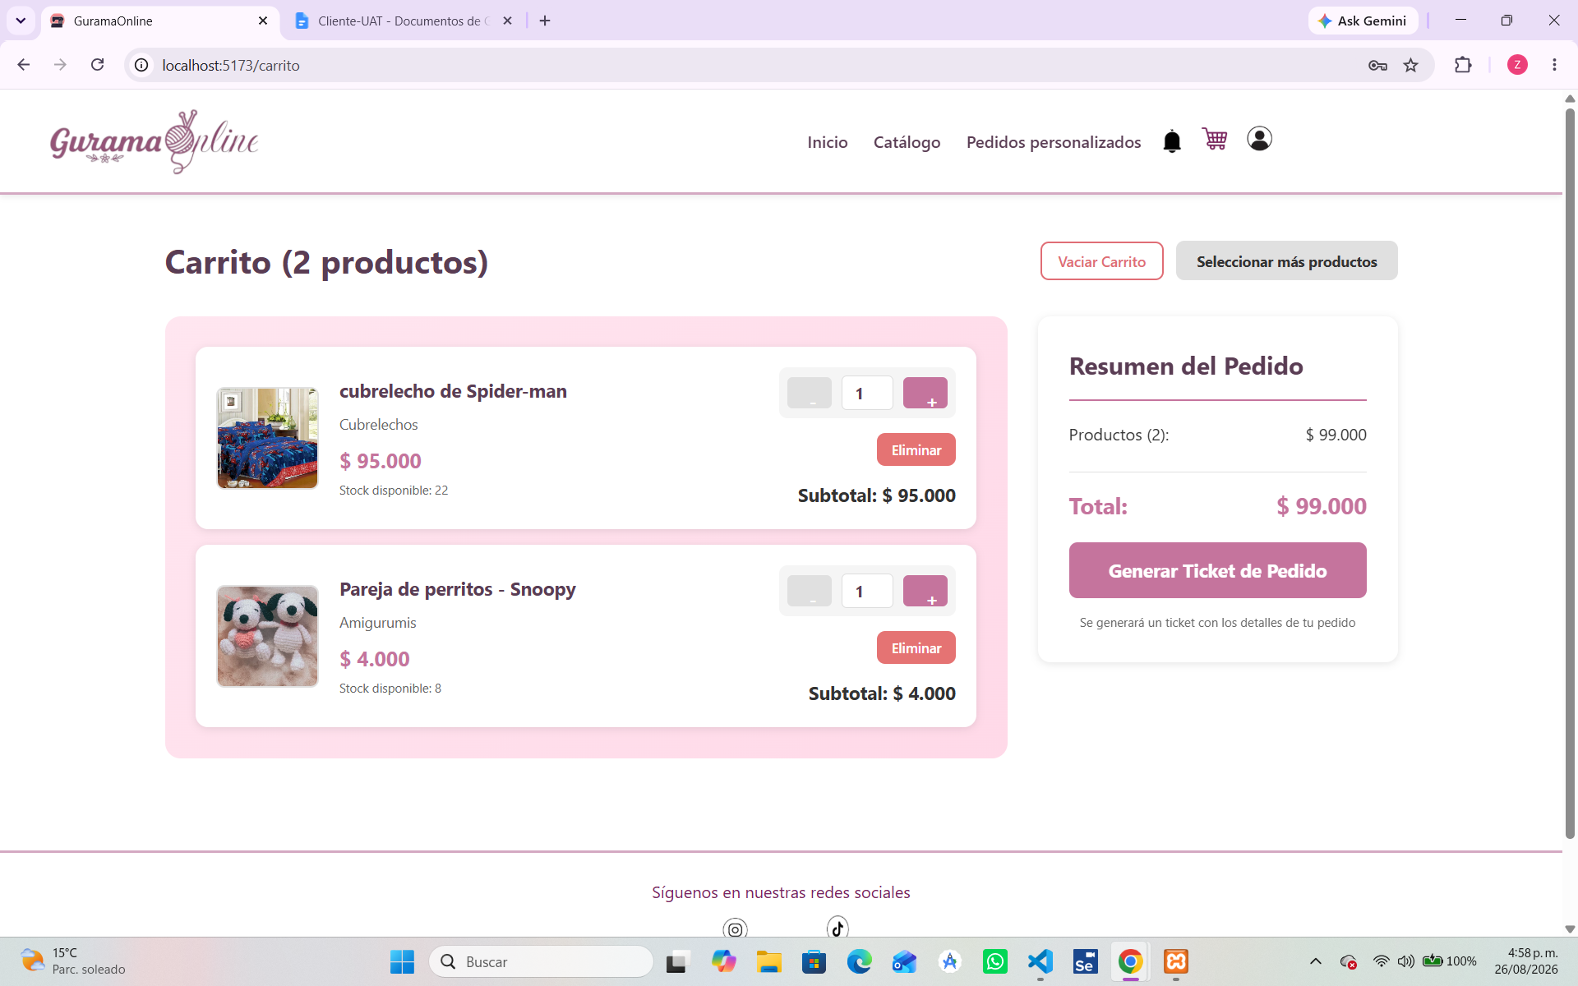

Tarea 12. Modificar la cantidad del carrito
Requisito relacionado: RF-006.3
Hora inicio: 4:59 Hora fin: 5:00 pm
Tiempo estimado: 1 min
Descripción de la tarea:
Debes aumentar y disminuir la cantidad de un producto dentro de tu carrito.
Al finalizar, toma una captura de pantalla del resultado:

Adjunta la captura
Responde:
- ¿Demoraste más de 1 min en realizar la tarea? ¿Por qué?
No, por que tengo claro cuantos productos llevar
- ¿La interfaz te pareció confusa en algún momento? ¿Dónde?
no
- ¿Tuviste que intentarlo más de una vez para lograrlo?
no
- ¿Cómo calificarías la dificultad de la tarea? (Fácil / Media / Difícil)
Facil
- Comentarios adicionales (opcional):

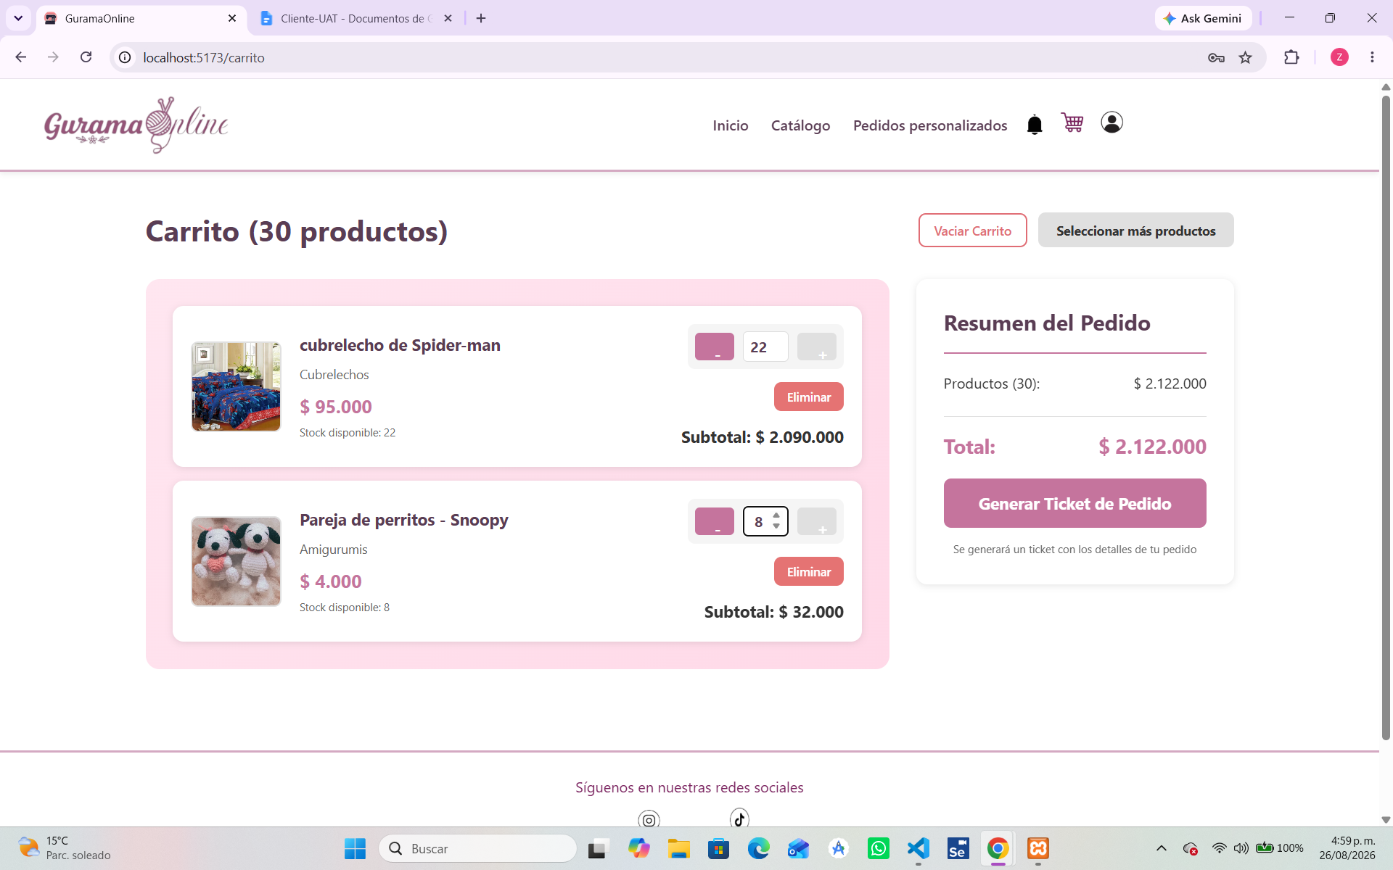

Tarea 13. Quitar un producto del carrito
Requisito relacionado: RF-006.4
Hora inicio:5:00 PM Hora fin: 5:00 PM
Tiempo estimado: 1 min
Descripción de la tarea:
Debes eliminar un producto específico de tu carrito.
Al finalizar, toma una captura de pantalla del resultado:

Adjunta la captura
Responde:
- ¿Demoraste más de 1 min en realizar la tarea? ¿Por qué?
No, sabia que producto eliminar y el tiempo de respuesta fue muy rapido
- ¿La interfaz te pareció confusa en algún momento? ¿Dónde?
no
- ¿Cómo calificarías la dificultad de la tarea? (Fácil / Media / Difícil)
Facil
- Comentarios adicionales (opcional):

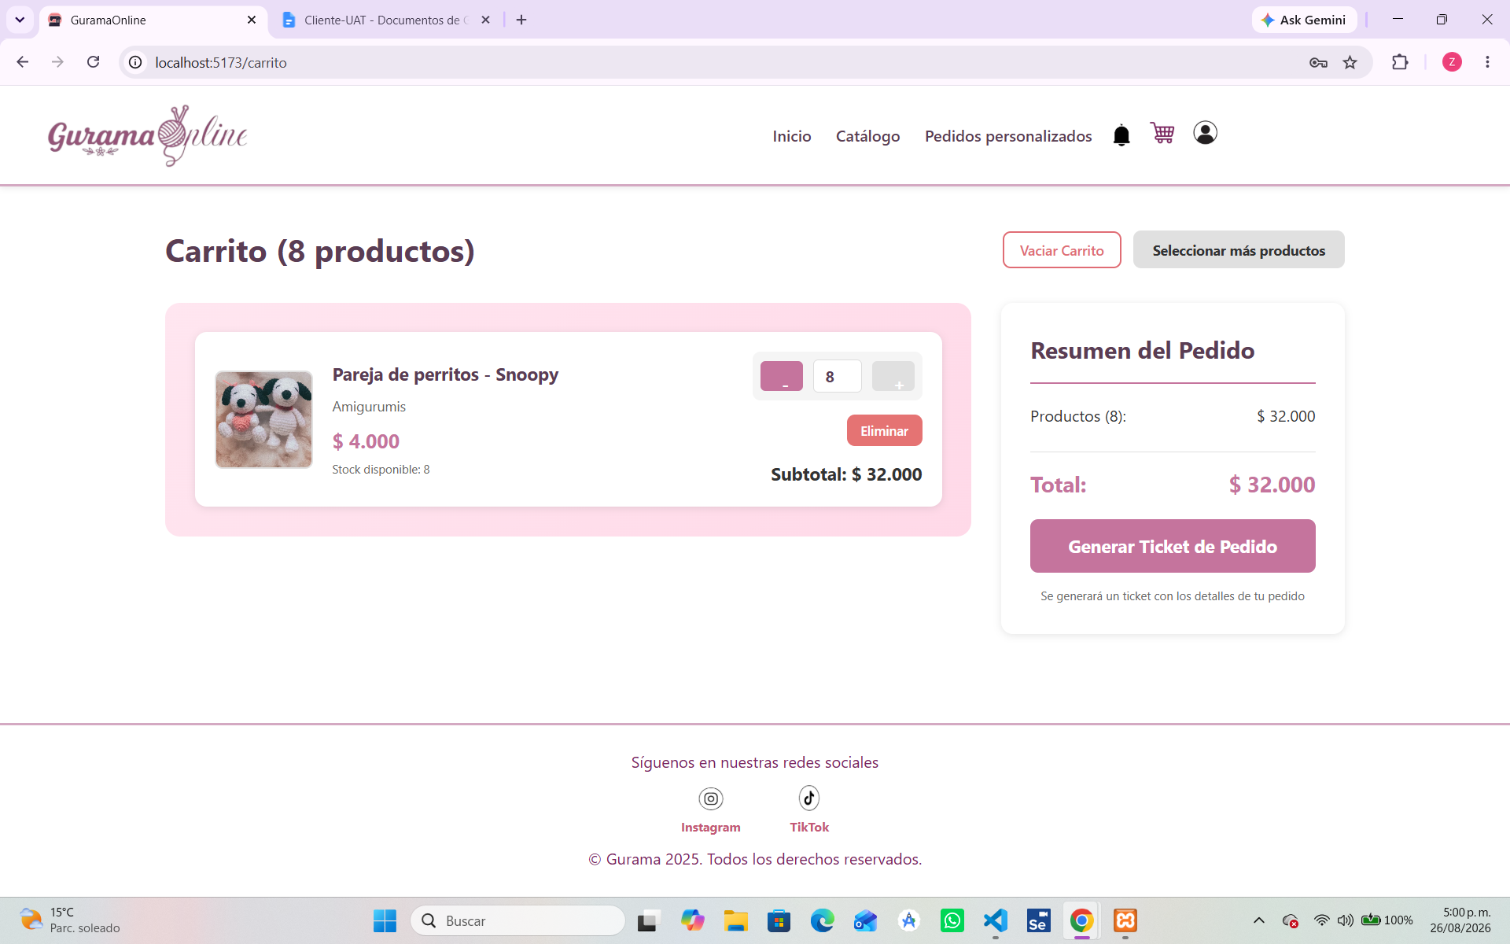

Tarea 14. Vaciar el carrito
Requisito relacionado: RF-006.5
Hora inicio: 5:01 pm Hora fin: 5:01 pm
Tiempo estimado: 1 min
Descripción de la tarea:
Debes vaciar por completo tu carrito de compras.
Al finalizar, toma una captura de pantalla del resultado:

Adjunta la captura
Responde:
- ¿Demoraste más de 1 min en realizar la tarea? ¿Por qué?
No, el boton esta a simple vista facil de presionar.
- ¿La interfaz te pareció confusa en algún momento? ¿Dónde?
no
- ¿Cómo calificarías la dificultad de la tarea? (Fácil / Media / Difícil)
Facil
- Comentarios adicionales (opcional):

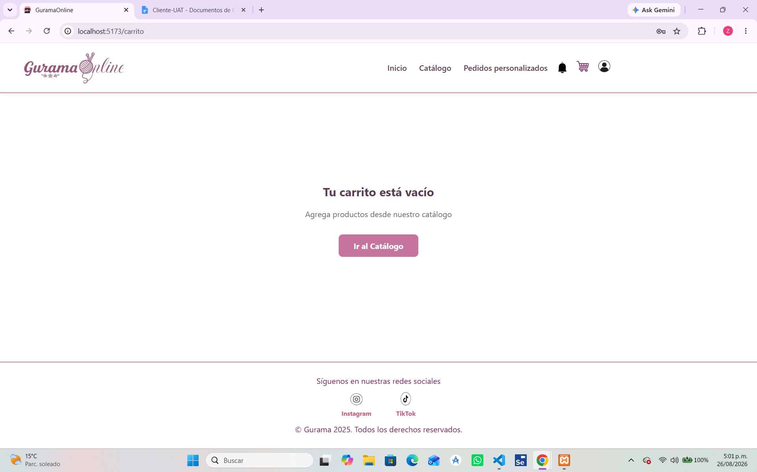

Tarea 15. Realizar un pedido estándar
Requisito relacionado: RF-007.1
Hora inicio 5:02 pm: Hora fin: 5:03 pmNuevo
Producto Editado 6460
Amigurumis
$35.000
Disponible
1 en carrito

Tiempo estimado: 1 min
Descripción de la tarea:
Luego de seleccionar productos de catálogo, confirma tu pedido y descarga el ticket generado.
Al finalizar, toma una captura de pantalla del resultado:

Adjunta la captura
Responde:
- ¿Demoraste más de 1 min en realizar la tarea? ¿Por qué?
No, el ticket se genero de manera instantanea
- ¿La interfaz te pareció confusa en algún momento? ¿Dónde?
No
- ¿Tuviste que intentarlo más de una vez para lograrlo?
No
- ¿Cómo calificarías la dificultad de la tarea? (Fácil / Media / Difícil)
Facil
- Comentarios adicionales (opcional):

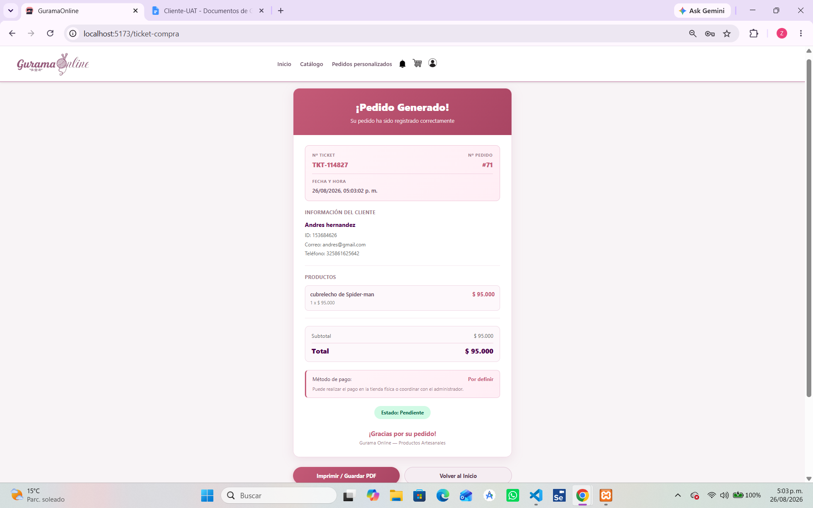

Tarea 16. Consultar un ticket de un pedido
Requisito relacionado: RF-008.1
Hora inicio: 5:03 PM Hora fin: 5:04 PM
Tiempo estimado: 1 min
Descripción de la tarea:
Debes revisar el ticket generado para uno de tus pedidos en la sección de notificaciones.
Al finalizar, toma una captura de pantalla del resultado:

Adjunta la captura
Responde:
- ¿Demoraste más de 1 min en realizar la tarea? ¿Por qué?
No, al momento de entrar en notificaciones y ver mi ticket generado no se demora nada.
- ¿La interfaz te pareció confusa en algún momento? ¿Dónde?
No
- ¿Tuviste que intentarlo más de una vez para lograrlo?
No
- ¿Cómo calificarías la dificultad de la tarea? (Fácil / Media / Difícil)
Media
- Comentarios adicionales (opcional):

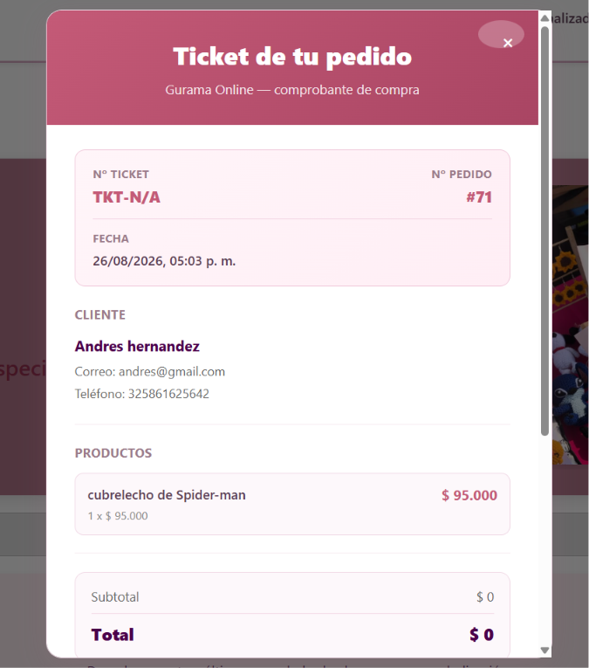

Tarea 17. Consultar el estado de un pedido

Credenciales de acceso
Usa estas credenciales para ver una notificación en una cuenta que ya tiene pedidos tomados (finalizados, en proceso, anulados).
Correo (cuenta de prueba) | zahorycardenas9@gmail.com
Contraseña (cuenta de prueba) | 07212728

Requisito relacionado: RF-007.2
Hora inicio: 5:05 PM Hora fin: 5:06 PM
Tiempo estimado: 1 min
Descripción de la tarea:
Debes consultar el estado actual de un pedido que hayas realizado, en la sección de notificaciones.
Al finalizar, toma una captura de pantalla del resultado:

Adjunta la captura
Responde:
- ¿Demoraste más de 1 min en realizar la tarea? ¿Por qué?
No, pude ver el estado de mi pedido de manera clara.
- ¿La interfaz te pareció confusa en algún momento? ¿Dónde?
No
- ¿Tuviste que intentarlo más de una vez para lograrlo?
No
- ¿Cómo calificarías la dificultad de la tarea? (Fácil / Media / Difícil)
Facil
- Comentarios adicionales (opcional):

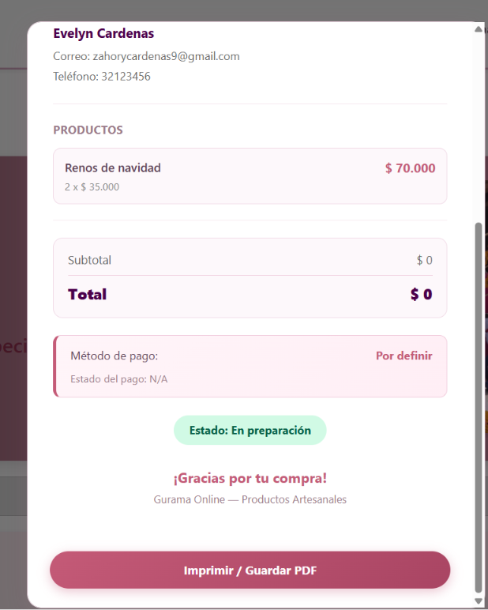

Tarea 18. Cerrar sesión
Requisito relacionado: RF-001.1
Hora inicio:5:07 PM Hora fin: 5;08 PM
Tiempo estimado: 1 min
Descripción de la tarea:
Debes cerrar sesión como cliente.
Al finalizar, toma una captura de pantalla del resultado:

Adjunta la captura
Responde:
- ¿Demoraste más de 1 min en realizar la tarea? ¿Por qué?
No, al cerrar sesion todo se realiza exitosamente.
- ¿La interfaz te pareció confusa en algún momento? ¿Dónde?
No
- ¿Tuviste que intentarlo más de una vez para lograrlo?
No
- ¿Cómo calificarías la dificultad de la tarea? (Fácil / Media / Difícil)
Facil
- Comentarios adicionales (opcional):

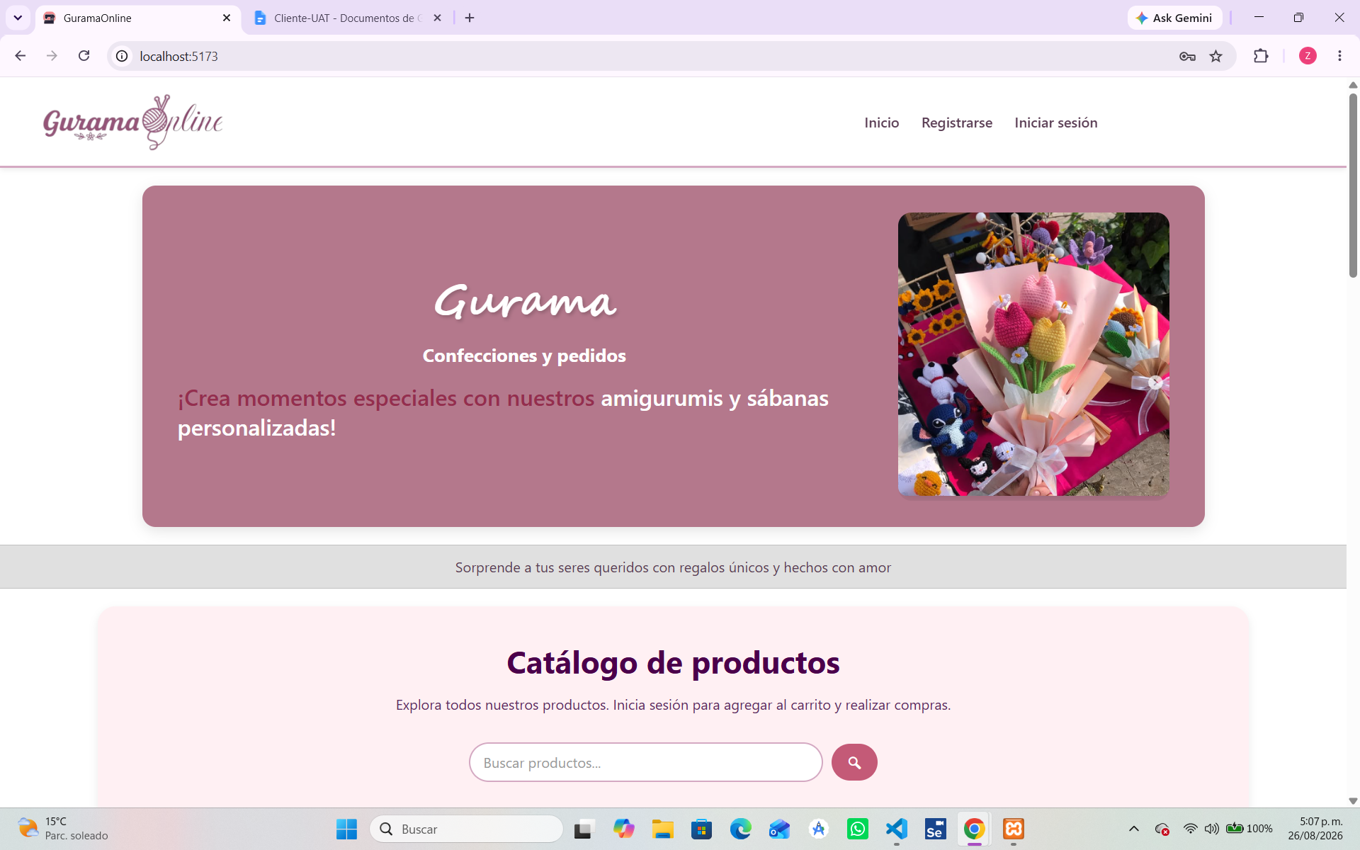

Gracias por tu participación. Antes de terminar, verifica que hayas adjuntado la captura de pantalla de cada tarea junto con sus respuestas.

